南涧县疾控中心开展年轻干部入党第一课专题培训
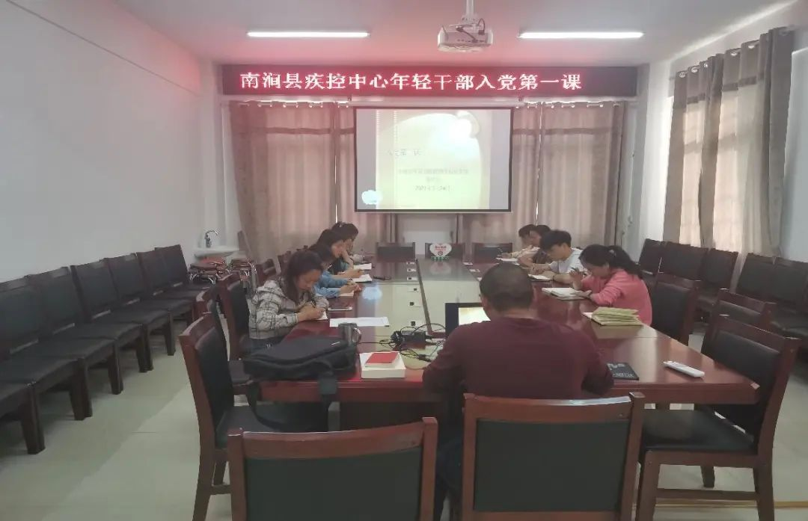

2021年3月25日，南涧县疾病预防控制中心党支部组织中心年轻干部共12人开展”入党第一课“专题培训，共同学习《习近平总书记在2021年春季学期中央党校中青年干部培训班上的重要讲话》精神。
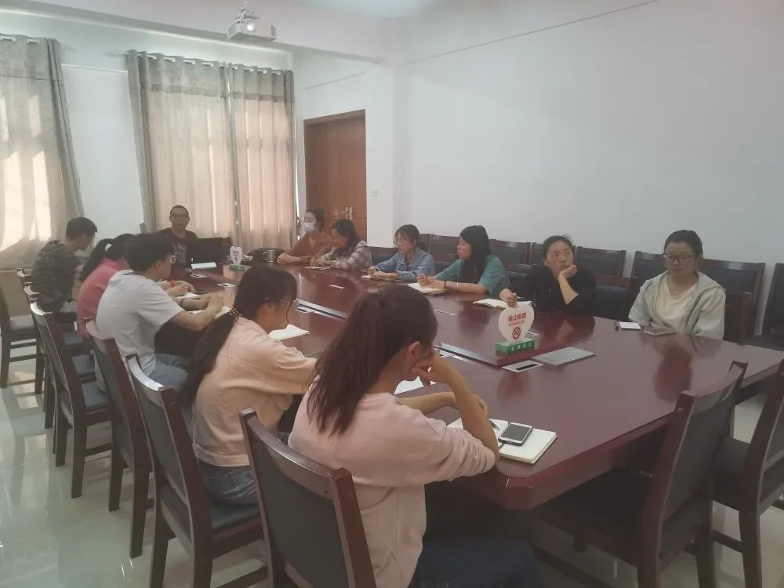
培训会上，周应清书记带领大家从党的性质、最终理想目标、行动指南、基本路线、基本要求、入党条件，到如何加入党组织、如何撰写入党申请书等内容进行认真讲解并作出要求。
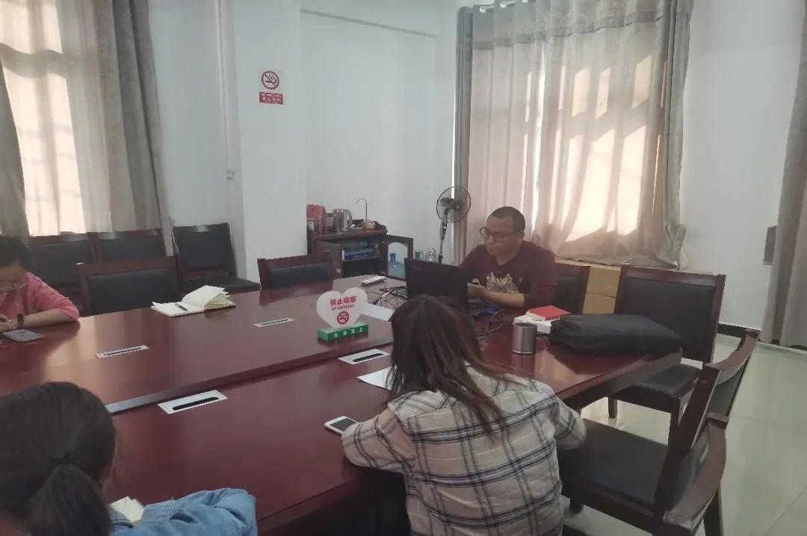
“年轻干部要刻苦钻研马克思主义基本原理特别是新时代党的创新理论成果，努力掌握蕴含其中的立场观点方法、道理学理哲理，做到知其言更知其义、知其然更知其所以然。要深入学习党的理论创新成果，前后贯通学、及时跟进学，运用党的科学理论优化思想方法，解决思想困惑，检视自身思想作风和精神状态，牢固树立正确的世界观、人生观、价值观和权力观、政绩观、事业观，使自己的思维方式和精神世界更好适应事业发展需要。”习总书记的讲话始终回响在大家的耳边，激励着中心的年轻干部积极申请入党。
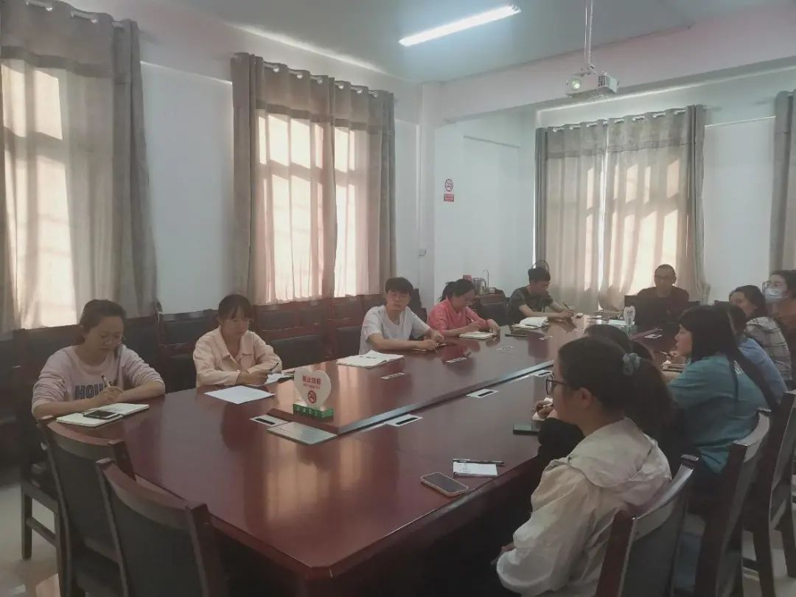
（南涧县疾控中心 鲁榕 供稿）

图 片：鲁 榕/文 稿：鲁 榕
责任编辑：刘建华/审 核：徐 华
联系电话：0872-8520276/联系地址：南涧彝族自治县南涧镇彩云路69号/邮政编码：675700
电子邮件：1182018568@qq.com

